«Чудесный сундучок»

младший, средний возраст
- ЗАГАДКИ В КАРТИНКАХ ПРО ОВОЩИ
- «Во саду ли, в огороде» (мини – выставка детских работ)

старший дошкольный возраст
- «Что летом родится – и зимой пригодится» (дидактическая игра «Вершки и корешки»)
- «хлеб всему - голова» (пословицы и поговорки о хлебе)
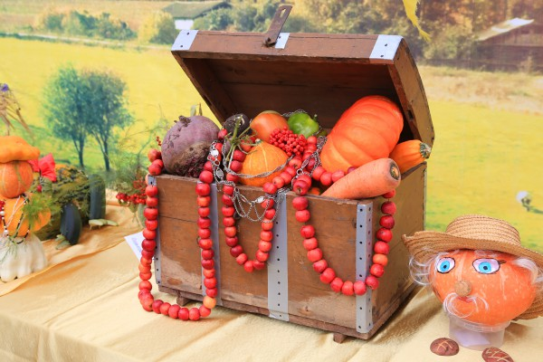

ЗАГАДКИ ОБ ОВОЩАХ
(МЛАДШИЙ, СРЕДНИЙ ВОЗРАСТ)

